Vrije Basisschool DE PAPAVER
Adegem Dorp 16A - 9991 Adegem
050/71 15 93
directie@depapaver.be
www.depapaver.be
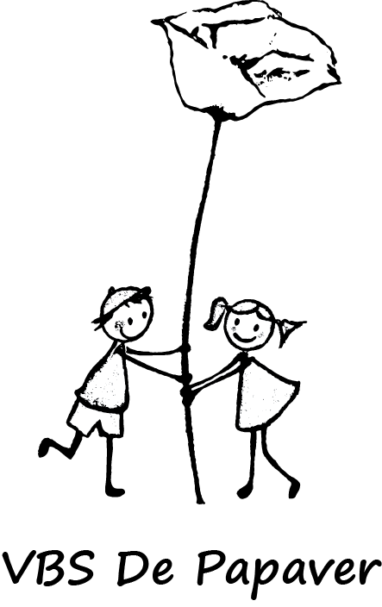

Beste ouders

In januari werken we het thema ”Dino’s” uit in de klas.
Daarbij aansluitend willen we op dinsdag 22 januari een bezoek brengen aan het Museum voor Natuurwetenschappen te Brussel.

We bezoeken de galerij van de dinosauriërs, de grootste dinotentoonstelling van Europa en de galerij van de evolutie van het leven op aarde.
De leerlingen gaan zelf op zoek naar antwoorden in deze tentoonstelling.
Ze krijgen ook een rondleiding met de gids doorheen de verschillende zalen.
Heel wat om de leerlingen een hele dag te boeien!

Dit alles kost 15,30 euro en zal op de rekening van januari geplaatst worden.

We vertrekken om 8.30u. en zullen rond 17.30u. terug zijn.
(Vertrek Brussel om 15.45u. Uur thuiskomst afhankelijk van eventuele file.)

Wat nemen we mee?
-picknick
-fruit/koek
-drankje(s)
-spelletje of boek
Tablet of dergelijke is toegelaten omwille van de lange busrit.
Alles blijft veilig op de bus tijdens het bezoek.

Hopelijk wordt het een dag om nooit te vergeten!

Met vriendelijke groeten,
Juf Siska en juf Petra.

